股票市场运行周报（20130506-20130510）
交银施罗德量化投资部
本周上证综指上涨1.87%，深证成指上涨2.53%，中小板指数上涨3.84%，本周沪深两市共成交8,938.72亿元。从行业表现来看，各行业均有不同程度上涨，涨幅最大的行业为食品饮料、综合、交运设备(除军工)，涨幅分别为6.60%、5.57%、5.56%；从行业换手率来看，日用化学品换手率依然最大，换手率超过10%；从风格特征来看，各个指数均有不同程度上涨，小盘指数涨幅最大，上涨4.01%，低价股指数涨幅最小，涨幅为1.41%。
表1:指数表现 表2:市场总体指标
指数名称 | 区间  收益率 | 成交金额（亿元） |  | 市场总体指标 | 数值
上证综指 | 1.87% | 4,145.0 |  | A股总市值（亿元） | 274,472.64
上证180 | 1.68% | 2,054.6 |  | A股流通市值（亿元） | 187,615.22
上证50 | 1.32% | 1,007.4 |  | A股市盈率（最新年报，剔除负值） | 12.86
沪深300 | 1.92% | 2,966.6 |  | A股市盈率（递推12个月，剔除负值） | 12.37
深证成指 | 2.53% | 525.9 |  | A股市净率（最新年报，剔除负值） | 1.75
深证100P | 2.63% | 1,004.3 |  | A股市净率（最新报告期，剔除负值） | 1.68
申万中小板 | 3.84% | 1,996.9 |  | A股加权平均股价 | 7.07
申万基金重仓 | 2.44% | 5,247.8 |  | 两市A股成交金额(亿元) | 8,938.72

表3:行业表现
指数 | 区间收益率 | 区间换手率 |  | 指数 | 区间收益率 | 区间换手率
食品饮料 | 6.60% | 6.20% |  | 零售 | 2.78% | 5.23%
综合 | 5.57% | 7.43% |  | 农业与牧渔业 | 2.73% | 7.33%
交运设备(除军工) | 5.56% | 6.42% |  | 建筑建材 | 2.69% | 3.56%
电气设备 | 5.34% | 6.28% |  | 医药生物 | 2.51% | 8.34%
军工 | 4.80% | 4.64% |  | 日用化学品 | 1.83% | 10.34%
有色金属 | 4.49% | 4.24% |  | 煤炭 | 1.66% | 2.93%
信息技术 | 4.42% | 9.79% |  | 房地产 | 1.66% | 4.84%
通信传媒 | 4.41% | 9.75% |  | 交通运输 | 1.59% | 1.66%
机械 | 3.86% | 5.93% |  | 钢铁 | 1.17% | 1.34%
餐饮旅游 | 3.23% | 5.05% |  | 造纸林业 | 0.87% | 6.50%
纺织服装 | 2.96% | 6.19% |  | 家用电器 | 0.86% | 7.28%
贸易 | 2.91% | 4.37% |  | 金融 | 0.33% | 1.15%
电力 | 2.85% | 2.50% |  | 石油天然气 | 0.26% | 0.25%
化工 | 2.79% | 6.95%

[图1：风格特征]
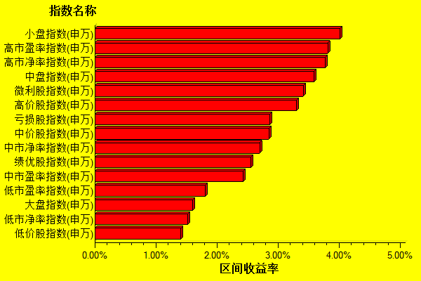
数据来源：万得资讯、交银施罗德基金 日期区间：20130506-20130510

